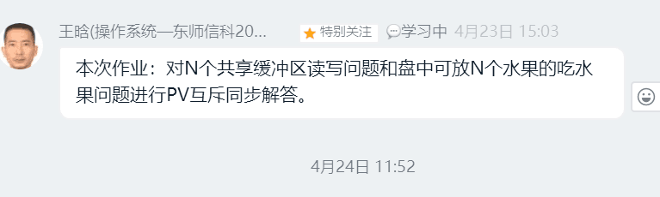

1. 对N个共享缓冲区读写问题：
2. 互斥+同步；
3. 进程：读者，写者
4. 信号量：设有四个个信号量w=1，mutex=1，s1=N，s2=0；

另设一个全局变量readcount =0；

w用于读者和写者、写者和写者之间的互斥；

readcount表示正在读的读者数目；

mutex用于对readcount 这个临界资源的互斥访问;

s1表示空缓冲区的数目；

s2表示已用缓冲区的数目。

1. 主程序：

Reader()： Writer(){

while (1) while(1){

{ P(s2);

P(s1); P(w);

P(mutex); 写；

readcount ++; V(w);

if (readcount==1) P (w); V(s1);

V(mutex); }

读；

P(mutex);

readcount --;

if (readcount==0) V(w);

V(mutex);

V(s2);

}

int main(){

Read();

Writer();

}

1. 水果问题：
2. 互斥+同步；
3. 进程：父亲、女儿、儿子
4. 信号量：设置5个个信号量s,so,sa,s1,s2 ，初值分别为1，0，0,N,0。分别表示可否向盘中放水果，可否取桔子，可否取苹果,盘中可放水果数目，盘中已放水果数目。
5. 主程序：

Father(){ Son{ Daughter(){

While(1){ while(1){ while(1){

P（s1）; P(s2); P(s2);

P(s); P(so); P(sa);

将水果放入盘中； 取桔子； 取苹果；

if(orange) V(so); V（s）; V（s）;

else V(sa); 吃桔子; 吃苹果；

V(s2); V(s1); V(s1);

} } }

} } }

int main(){

Father();

Son();

Daughter();

}